华南农业大学期末考试试卷（A卷）
2016-2017学年第2学期 考试科目 信号与系统
考试类型：（闭卷）考试 考试时间： 120 分钟
学号 姓名 年级专业

题号 | 一 | 二 | 三 | 四 | 总分
得分
评阅人

得分

一、单项选择题（本大题共15题，每小题2分,共30分）
1． 积分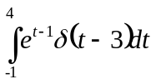等于（ ）。
A．0； B．1； C．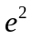； D．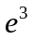
2．如右下图所示信号，其数学表示式为（ ）。
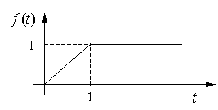
A．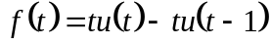；
B．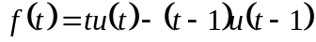；
C．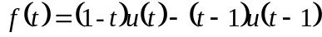；
D．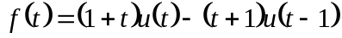
3. 下列等式不成立的是（ ）。
A．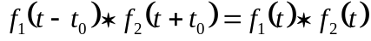； B．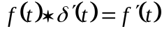;
C．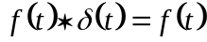； D．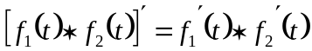；
4. 周期矩形脉冲的谱线间隔与（ ）。
A．脉冲周期有关； B．脉冲幅度有关； C．脉冲宽度有关； D．周期和脉冲宽度有关；
5 . 设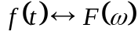，若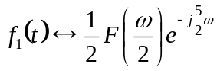，则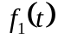为（ ）。
A．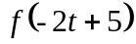； B．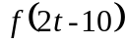； C．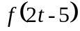； D．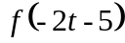；
6. 某系统的输入为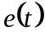，输出为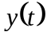，且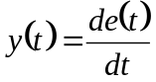，则该系统是（ ）。
A．线性非时变系统；B．线性时变系统；C．非线性非时变系统； D．非线性时变系统；
7．单边拉氏变换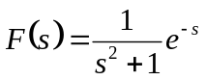为（ ）。
A．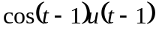； B．； C．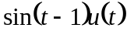； D．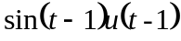；
8．为使LT1连续系统是稳定的，其系统函数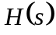的极点必须在s平面的（ ）;
A．单位圆内; B．左半平面; C．单位圆外; D．右半平面;
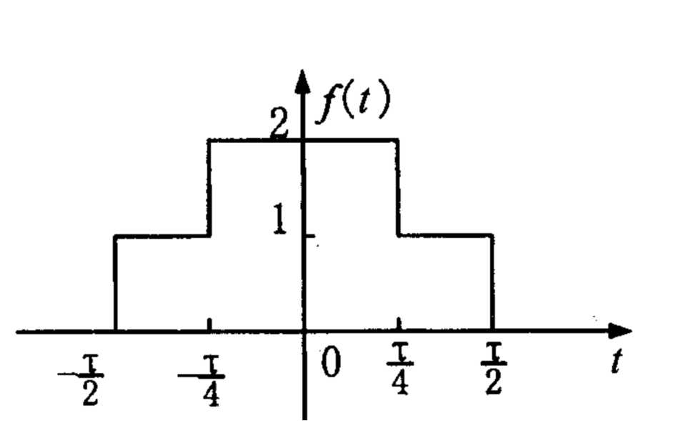
9．已知信号如右图所示，则其傅里叶变换为（ ）。
A．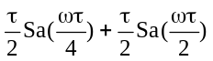； B．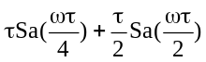；
C．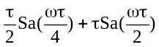； D．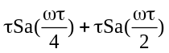
10. 信号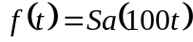的最低抽样率等于（ ）。
A．π/100 ； B．100/π； C．100 ； D．1/100；
11. 信号的时宽与信号的频宽之间呈（ ）。
A．正比关系 ； B．反比关系； C．平方关系； D．没有关系；
12. 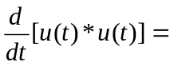（ ）。
A．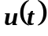; B．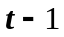; C．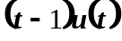; D．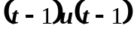;
13. 若矩形脉冲信号的宽度变窄，则它的有效频带宽度（ ）。
A. 变宽； B. 变窄； C. 不变； D. 无法确定；
14．信号在时域拥有的总能量，（ ）其频谱在频域内能量的总和。
A. 大于； B. 不等于； C. 小于； D.等于；
15. 若对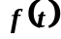进行理想取样，其奈奎斯特取样频率为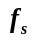，则对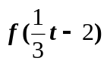进行取样，其奈奎斯特取样频率为（ ）。
A. 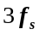； B. 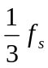； C. 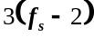； D. 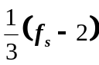；
得分

二、判断题（本大题共10小题，每小题1分，共 10分）

1、单位冲激函数是单位阶跃函数的导数 ( )
2、单位冲激函数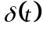在原点有值且为1。 ( )
3、单位阶跃函数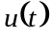在原点有值且为1。 ( )
4、不同的物理系统，不可能有完全相同的数学模型。 ( )
5、消息是信号的表现形式，信号是消息的具体内容。 ( )
6、因果系统的响应只与当前及以前的激励有关，与将来的激励无关。 ( )
7、一连续时间函数存在拉氏变化，但可能不存在傅里叶变换。 ( )
8、系统的零状态响应对于激励信号呈线性。 ( )
9、因果系统一定是稳定系统。 ( )
10、卷积的方法只适用于线性时不变系统的分析。 ( )

得分

三、简答与简析（本大题共5小题，共 30 分）
1、已知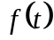的波形图如图所示，画出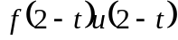的波形。(6分)
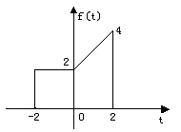

2、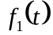与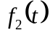如下图所示，画出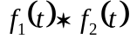的波形。 (5分)

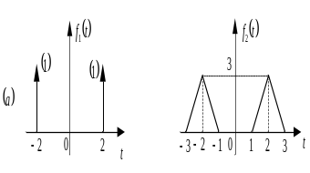

3、求下图所示信号的傅里叶变换。 (8分)
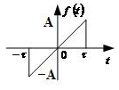

4、线性系统由下图子系统组合而成。设子系统的冲激响应分别为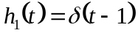，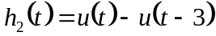。试求组合系统的冲激响应。(6分)
h₁(t)
h₁(t)
h₂(t)
e(t)
r(t)

5、求函数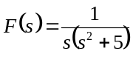的拉氏逆变换。 (5分)

得分

四、计算与分析（本大题2小题，共30分）
1、某系统的微分方程为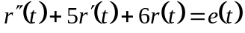，若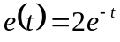时，起始状态为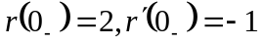。求完全响应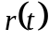，零输入响应，零状态响应。并指出响应中的强迫分量、自由分量、瞬态分量与稳态分量。(16分)

2、如下图所示电路，L=2H，C=0.1F，R=10。
（1）写出电压转移函数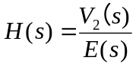。
（2）画出s平面零、极点分布，并判定系统的稳定性。
（3）求系统的单位冲击响应。 (14分)
